NOTA TÉCNICA N º 83/ 2015

Inquérito Civil n.° MPMG – 0086.14.000032-3

- OBJETIVO: Análise da Política Municipal de Proteção ao Patrimônio Cultural de Campo Azul

- MUNICÍPIO: Campo Azul

- LOCALIZAÇÃO:

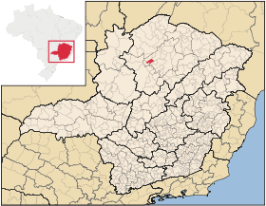
Figura 01 - Imagem contendo a localização do município de Campo Azul. Fonte: http://pt.wikipedia.org/wiki/Minas_Novas#/media/File:MinasGerais_Municip_MinasNovas.svg, acesso em julho de 2015.

- DESCRIÇÃO HISTÓRICA:

Muito antes de ser a recém emancipada cidade de Campo Azul, a região já era habitada por alguns moradores, tais como o Sr. João Barbado e sua esposa, Sr. João Costa e Sra. Josina, Beto Costa e Preto Chagas, que foi o doador da terra para a construção da igrejinha de São Sebastião.
Em 1932, foi celebrada a primeira missa campal, pelo Padre Calado, que foi marcado como o local onde seria construída a primeira igrejinha. E surge Estandarte, com sua primeira habitação: uma barraca que posteriormente veio a ser a residência do Sr. José Oliveira de Almeida.
Em 1946, os moradores entram num consenso e decidem mudar o nome de Estandarte para Campo Belo. Surge neste lugar, um fazendeiro e político de grande nome, Cirilo Pereira da Fonseca, que construiu a primeira estrada que dava acesso à Brasília de Minas, e com isto trouxe um enorme progresso para a região.
A mudança do nome Campo Belo para Campo Azul se deu para descompatibilizar com uma cidade de mesmo nome localizada no sul do Estado.
O distrito com a denominação de Campo Azul foi criado pela Lei Estadual nº 2764, de 30-12-1962, subordinado ao município de Brasília de Minas. Em 21 de dezembro de 1995, por meio da Lei Estadual nº 12.030, Campo Azul foi elevado à categoria de município.

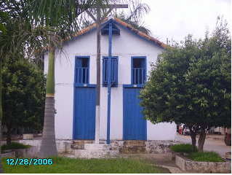
Figura 02 – Igreja de São Sebastião. Fonte: http://rsfcampoazul.blogspot.com.br/2010/10/igreja-de-sao-sebastiao-campo-azul-mg.html. Acesso 03-08-2015.

- DIAGNÓSTICO DA SITUAÇÃO DA POLÍTICA MUNICIPAL DE PATRIMÔNIO CULTURAL

De acordo com as informações constantes dos autos do Inquérito Civil nº 0086.14.000032-3 e com a pesquisa realizada pelo setor técnico da Promotoria Estadual de Defesa do Patrimônio Cultural e Turístico de Minas Gerais junto à Diretoria de Promoção do IEPHA, verificou-se que o município de Campo Azul:

- Possui Lei n° 053, de 31 de maio de 2001, que estabelece as normas de Proteção do Patrimônio Cultural do Município de Campo Azul;

- Possui Lei n° 220/2013, de 07 de outubro de 2013, que dispõe sobre a proteção, preservação e promoção do patrimônio cultural do Município de Campo Azul;

- Publicou, em 09 de setembro de 2009, a Portaria nº 26 que nomeou os membros do Conselho Municipal de Patrimônio Cultural;

- Possui os seguintes bens culturais inventariados- ano 2009:

  - Antiga Igreja Matriz – Av. João Antônio de Almeida, s/n.
  - Residência de Gilson Martins- Av. João Antônio de Almeida, nº 507.
  - Imóvel de Felizardo- Av. João Antônio de Almeida, s/n.
  - Prefeitura Municipal- Av. João Antônio de Almeida, nº 625.
  - Secretaria de transportes e obras, Av. João Antônio de Almeida, nº 627.

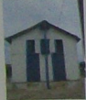 | 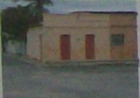 | 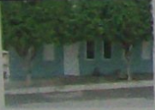
Figuras 03, 04 e 05- Bens inventariados em Campo Azul: Antiga Matriz, imóvel de Felizardo e residência de Gilsom Martins, respectivamente. Fonte: Documentação pesquisada junto ao IEPHA.

- Apresentou, no exercício 2011 do ICMS Cultural, Plano de Inventário, com cronograma que se estende de 2008 a 2021. As áreas a serem inventariadas foram divididas da seguinte forma:
  - Área A- Sede.
  - Área B- Seção 1 e 2

- No exercício 2011 do ICMS Cultural, foram inventariados os seguintes bens culturais:

  - Açougue do sr. Adilson Nogueira- Av. João Antônio de Almeida, nº 527.
  - Salão das Rosas- Praça Francisco Alves Dias, s/nº.
  - Residência da sra. Calista Pereira Fonseca- Praça Francisco Alves Dias, nº 165.
  - Açougue do sr. Manuel Aquino- Rua Antônio Costa, nº 488.
  - Casa da D. Lita- Av. João Antônio de Almeida, nº 45.
  - Casa da D. Carmozina Pereira- Praça Cirilo P. da Fonseca, nº 725.
  - Casa do sr. Tico Soares- Av. João Antônio de Almeida, s/n.
  - Cristaleira- Calista Pereira Fonseca.
  - Cristaleira- Calista Pereira Fonseca.
  - Pote- Calista Pereira Fonseca.
  - Cruzeiro da Capela de São Sebastião.

- No Inventário de Proteção ao Acervo Cultural – IPAC encaminhado pelo município de Campo Azul ao IEPHA, no exercício de 2011, consta também a lista de bens culturais a serem inventariados pelo município. São eles;

  - Prédio do antigo Sindicato dos produtores rurais.
  - Praça Cirilo Pereira da Fonseca.
  - Residência de João Medeiros.
  - Residência de Antônia Freire.
  - Residência de D. Guela.
  - Residência de D. Guela.
  - Residência do Sr. Adão.
  - Residência da D. Joaninha.
  - Residência da D. Geralda.
  - Residência da D. Terezinha.
  - Câmara Municipal.
  - Residência da D. Jursina e D. Socorro.
  - Residência do Sr. Raimundo Nonato.
  - Escola Estadual Cirilo Pereira da Fonseca.
  - Imagem de São Sebastião.
  - Ostensórios da Igreja Matriz.
  - Pote - Calista Pereira da Fonseca.

- De acordo com pesquisa feita no banco de dados da Fundação João Pinheiro, entre os anos de 2010 e 2015 (até o mês de junho), o município recebeu os valores destacados na tabela abaixo, referente ao repasse de ICMS Cultural:

TABELA 01 – ICMS Cultural
2010 | 2011 | 2012 | 2013 | 2014 | 2015
17.750,24 | 64.115,44 | 116,73 | 0,00 | 0,00 | 0,00

- De acordo com a “Relação de Bens Protegidos em Minas Gerais Apresentados ao ICMS Patrimônio Cultural até o ano de 2013/exercício 2014” - IEPHA, verificou-se que o município não possui bens culturais tombados.

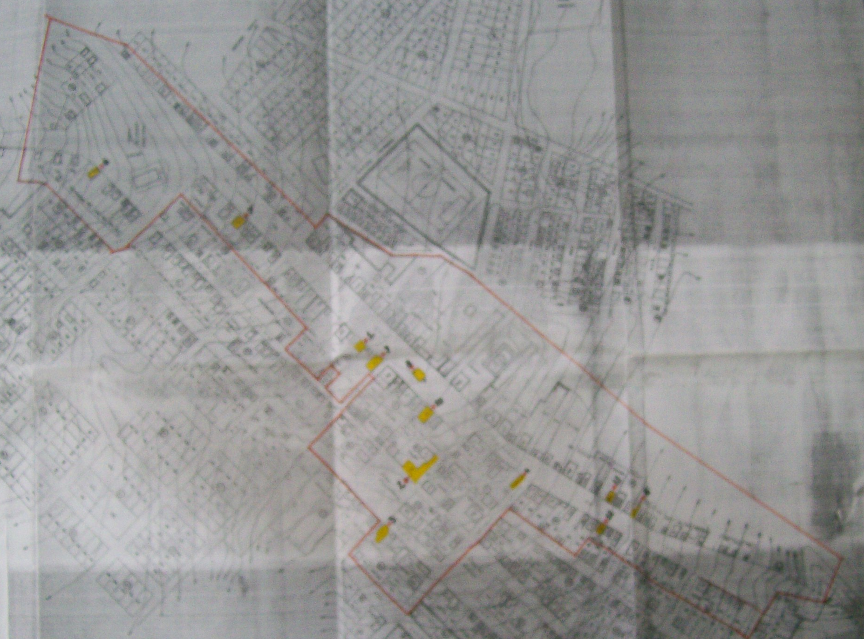 | 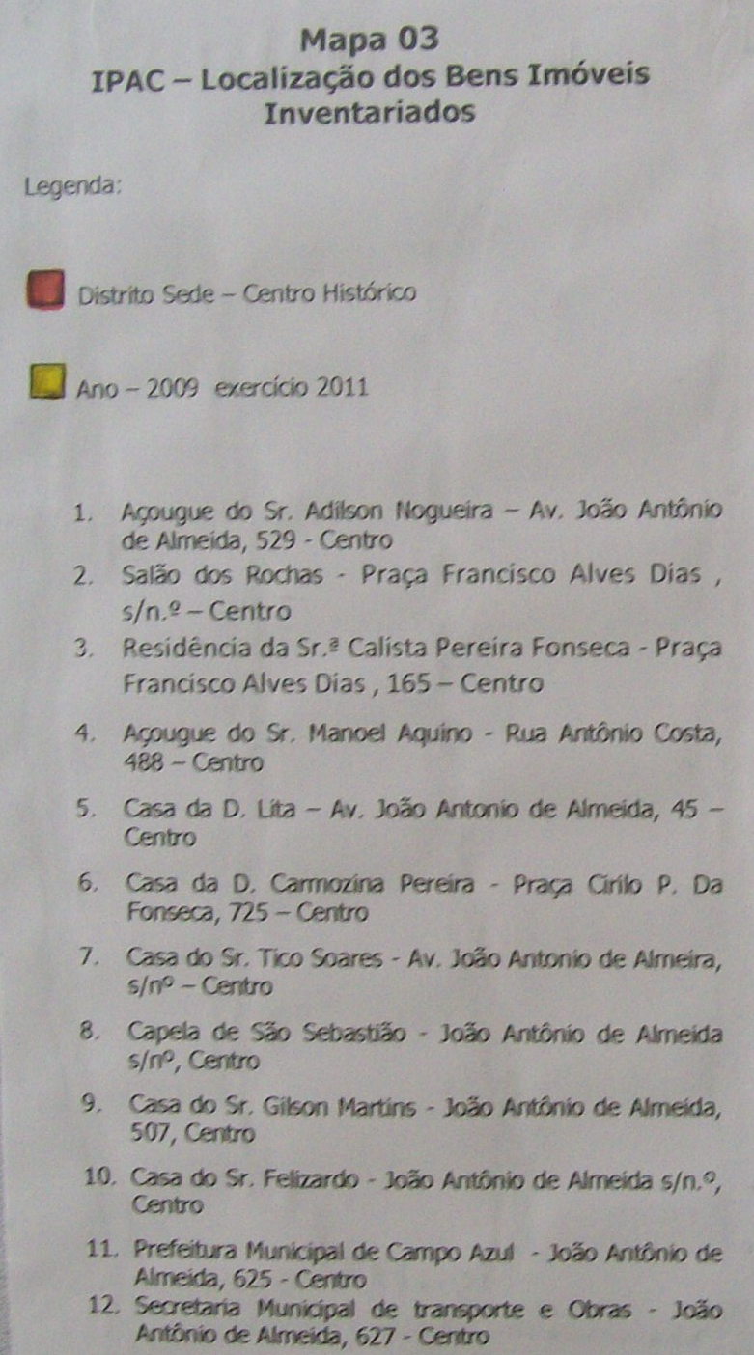
Figura 03- Mapa constante do Plano de Inventário de Campo Azul, apresentado ao IEPHA no exercício 2011 do ICMS Cultural.

- Com relação à Educação Patrimonial, constatou-se que foi apresentado, no exercício de 2011, o Quadro V - referente ao Projeto de Educação Patrimonial. O projeto denominado “Descobrindo Campo Azul” foi desenvolvido em 2009 junto a alunos do ensino fundamental e médio do município. Além da rede municipal de ensino, as atividades foram executadas na Pré-escola Maria Gomes, onde estudam cerca de 70 alunos entre 02 e 05 anos e na Escola Estadual Sirilo Pereira Fonseca, onde teriam participado cerca de 200 alunos do ensino médio.

- O último Relatório de Investimentos em bens e atividades culturais enviado pelo município de Campo Azul ao IEPHA é relativo ao exercício de 2011. Constam da documentação os seguintes dados:

TABELA 02 - Investimentos
Atividades Culturais
Designação | Valor
Carnacampo | R$ 130.000,00
Festa de emancipação política | R$ 7.964,46
Festa de Santa Terezinha e das Pastorinhas | R$ 7.950,00
Festa de São Sebastião | R$ 4.000,00
Festival da Cerveja | R$ 9.500,00
Vaquejada | R$ 7.500,00
Confecção de material para divulgação das palestras e aquisição de material de consumo | R$ 585,00
Confecção de material para divulgação das palestras e aquisição de material de consumo | R$ 2.500,00
Intercâmbio com a Secretaria de Cultura da Chapada | R$ 5.850,80
Manutenção da Biblioteca Pública | R$ 8.418,00
Manutenção do Tele Centro | R$ 1357,00
Folha de pagamento da Equipe Técnica | R$ 44.200,00
Total de investimentos | R$ 219.325,26

O município afirmou que foram desenvolvidas ações de preservação e proteção da memória da cidade, porém não houve investimentos nessa área até o momento.

- Em resposta aos quesitos formulados pelo Ministério Público para diagnóstico da política Municipal de Patrimônio cultural dos municípios, a Prefeitura Municipal de Campo Azul, por meio de ofício, informou que a Igrejinha de São Sebastião é um bem cultural relevante existente no município que ainda não foi objeto de proteção. Informou também que o município integra o grupo que está criando o circuito “Terras do Pequi”. Informou ainda que o Conselho Municipal de Proteção ao Patrimônio Cultural estava sendo formado

- O DEVER DE PROTEÇÃO AO PATRIMÔNIO CULTURAL PELO MUNICÍPIO DE CAMPO AZUL

1. Poder Público Municipal:

Nos últimos anos, as políticas e práticas desenvolvidas na área de preservação vêm adquirindo nova abrangência. O enfoque dado anteriormente apenas aos monumentos considerados de excepcional valor histórico, arquitetônico ou artístico amplia-se ao adotar o conceito de “patrimônio cultural” estendendo-se à memória social da coletividade.
Segundo definição do IEPHA/MG (Instituto Estadual de Patrimônio Histórico e Artístico de Minas Gerais), bem cultural compreende todo testemunho do homem e seu meio, apreciado em si mesmo, sem estabelecer limitações derivadas de sua propriedade, uso, antiguidade ou valor econômico. Os bens culturais podem ser divididos em três categorias: bens naturais, bens materiais e bens imateriais.
Cabe ao Poder Público Municipal promover a proteção e legislar sobre o patrimônio cultural, dentro da área sob sua administração, editando legislação própria e observando a legislação Estadual e Federal. Sendo assim, os municípios podem e devem elaborar lei própria de proteção ao patrimônio cultural . Dentre as leis necessárias para a proteção do patrimônio local, é fundamental aquela que cria o Conselho Municipal de Proteção ao Patrimônio Cultural, órgão competente para deliberar sobre as diretrizes, políticas, atos protetivos e outras medidas correlatas à defesa e preservação do patrimônio cultural do município.
A proteção e a preservação dos bens culturais protegidos é de responsabilidade do Poder Público, com colaboração da comunidade, conforme a Constituição Federal:

Art. 216 – Constituem patrimônio cultural brasileiro os bens de natureza material e imaterial, tomados individualmente ou em conjunto, portadores de referência à identidade, à ação, à memória dos diferentes grupos formadores da sociedade brasileira, nos quais se incluem:
I – as formas de expressão;
II – os modos de criar, fazer e viver;
III – as criações científicas, artísticas e tecnológicas;
IV– as obras, objetos, documentos, edificações e demais espaço destinados às manifestações artístico-culturais;
V– os conjuntos urbanos e sítios de valor histórico, paisagístico, artístico, arqueológico, paleontológico, ecológico e científico.
§ 1º – O Poder Público, com a colaboração da comunidade, promoverá e protegerá o patrimônio cultural brasileiro, por meio de inventários, registros, vigilância, tombamento e desapropriação, e de outras formas de acautelamento e preservação [...].

Deste modo, o inventário é colocado pela Carta Magna brasileira como instrumento de proteção e forma e valorização do patrimônio.

- Mecanismos de Preservação do Patrimônio Cultural

As Cartas Patrimoniais reafirmaram o inventário como forma de proteção e recomendaram na sua execução, a participação da comunidade e a sua disponibilização para o público.
A Declaração de Amsterdã recomendou organizar o inventário das construções, dos conjuntos arquitetônicos e dos sítios, alertando que os inventários fossem largamente difundidos, a fim de chamar a sua atenção para as construções e zonas dignas de serem protegidas.
Além disso, de acordo com a Carta de Petrópolis a realização do inventário com a participação da comunidade proporciona não apenas a obtenção do conhecimento do valor por ela atribuído ao patrimônio, mas, também, o fortalecimento dos seus vínculos em relação ao patrimônio.
De acordo com Miranda, deve-se buscar o princípio da participação popular na proteção do patrimônio cultural, pois este princípio:

[...] expressa à ideia de que para a resolução dos problemas atinentes a tal área deve ser dada especial ênfase à cooperação entre o Estado e a sociedade, por meio da participação dos diferentes grupos sociais na formulação e na execução da política de preservação dos bens culturais .

A partir do conhecimento dos bens culturais, alcançados por meio do inventário, torna-se possível analisar qual a melhor e a mais efetiva ação de proteção para um acervo ou para um determinado bem (tombamento, conservação, restauração, valorização, vigilância, dentre outras ações). Toda cidade, seja antiga ou nova, tem importância histórica e cultural, sendo que a partir do momento em que ela passa a existir, começa a configuração da história daquela comunidade .

- Benefícios advindos com a implementação de uma Política Municipal de proteção ao Patrimônio Cultural de Campo Azul.

O patrimônio cultural está cada vez mais ameaçado de destruição não somente pelas causas tradicionais de degradação, mas pela vida social e econômica que a agrava através de fenômenos de alteração ou de destruição, ainda mais sensíveis. O desaparecimento ou a degradação do patrimônio cultural constitui no empobrecimento do patrimônio municipal, e conseqüentemente o estadual e federal.
Percebe-se que a partir da proteção do patrimônio cultural local é possível ter uma qualidade de vida melhor e determinar seu crescimento harmonioso, fundado na continuidade da tradição e da identidade cultural. O patrimônio cultural cultiva na comunidade local um sentimento de auto-estima e o exercício da cidadania.
Minas Gerais foi o primeiro estado a adotar uma Lei Estadual que estabelece políticas de proteção aos bens culturais locais, usando recursos do ICMS. Desde 1996, o IEPHA/MG passou a fixar as formas de atuação dos municípios quanto ao patrimônio cultural por meio de Resoluções e de Deliberações Normativas anuais, estabelecidas pelo IEPHA/MG e aprovadas pelo seu Conselho Curador. A finalidade desse incentivo é estimular cada município a desenvolver uma política de preservação do patrimônio histórico e cultural local, em contrapartida a prefeitura recebe repasse financeiro por essa iniciativa. Servem de base para pontuação nos repasse de recursos do ICMS alguns itens como criação de uma lei municipal de patrimônio cultural, programas de educação patrimonial, bens culturais tombados, elaboração de inventário de proteção ao acervo cultural, além de ações de proteção como investimentos em bens e manifestações culturais.
Há também o Fundo Estadual de Incentivo à Cultura, que é um instrumento de apoio, a ser somado a outros mecanismos de financiamento existente em Minas Gerais. Ele destina-se àqueles projetos que, tradicionalmente, encontram maiores dificuldades de captação de recursos no mercado. O seu objetivo é o de estimular o desenvolvimento cultural nas diversas regiões do Estado, com foco prioritário para o interior. Desde a criação, em 2006, vários projetos já foram aprovados. Para inscrever seus projetos, os empreendedores culturais devem aguardar a abertura do edital, que acontece anualmente, e enviar projetos formatados de acordo com as especificidades do edital.
O proprietário do bem cultural tombado pode se beneficiar com incentivos fiscais. O desconto de IPTU para os bens tombados, a partir de leis específicas, é uma boa contrapartida que beneficia a manutenção da propriedade particular em prol da preservação do referido bem. Outro dispositivo em prol da preservação é a Transferência do Direito de Construir que é um instrumento de fundamental importância para a preservação e deverá fazer parte do Plano Diretor.
Além disso, salientamos que a gestão do patrimônio cultural dará retornos econômicos e culturais que os municípios podem vir a ter com políticas de preservação do patrimônio arquitetônico, escorados, sobretudo nos possíveis ganhos com o turismo. O Turismo Cultural é uma realidade para muitos municípios mineiros que tem o interesse em buscar o desenvolvimento de forma sustentável e agregar mais valor a sua cidade. Ao valorizar as manifestações culturais, artesanais e a arquitetura da cidade, o Turismo Cultural melhora a autoestima da população local.
É necessário conhecer e valorizar o patrimônio cultural local. A preservação do patrimônio e da cultura de determinado local constitui o fundamento da atividade turística, que deve ser compreendida, portanto como colaboradora para a consolidação de políticas de preservação, uma vez que é a manutenção e proteção de elementos e bens culturais que caracterizam o “potencial turístico” das cidades.

- CONCLUSÕES E SUGESTÕES:

Após análise da documentação pesquisada na Diretoria de Documentação do Instituto do Patrimônio Histórico e Artístico de Minas Gerais – IEPHA/MG sobre a política municipal de proteção ao patrimônio cultural do município de Campo Azul e das informações constantes do Inquérito Civil nº 0086.14.000032-3, constatou-se que:

- A Prefeitura Municipal de Campo Azul possui a legislação municipal relativa ao patrimônio cultural. Segundo documentação pesquisada junto ao IEPHA, o município possui a Lei Municipal nº 053/2001 que estabelece as normas de Proteção do Patrimônio Cultural. Segundo documentação constante dos autos do Inquérito Civil nº 0086.14.000032-3, o município possui a Lei n° 220/2013, de 07 de outubro de 2013, que dispõe sobre a proteção, preservação e promoção do patrimônio cultural do Município de Campo Azul. A Lei n° 220/2013 estabelece a criação do Departamento Municipal de Defesa do Patrimônio, subordinado à Secretaria Municipal de Cultura ou seu equivalente; estabelece a criação do Conselho Municipal de Proteção ao Patrimônio Cultural- COMPAC de Campo Azul e institui o Fundo Municipal de Proteção ao Patrimônio Cultural- FUMPAC.

- O Conselho Municipal de Proteção ao Patrimônio Cultural- COMPAC de Campo Azul encontra-se inativo. Portanto, cabe ao município reativar e reestruturar o Conselho Municipal de Proteção ao Patrimônio Cultural, remetendo ao Ministério Público cópia do ato de nomeação dos membros titulares e suplentes do COMPAC. Também compete ao município, apresentar todas as atas de reunião do COMPAC para fins de comprovação de sua efetiva atuação.

- O município de Campo Azul não possui Setor Municipal de Proteção ao Patrimônio Cultural. Cabe ao município compor uma equipe técnica qualificada (historiador e arquiteto) para gestão do patrimônio cultural ou contratar empresa de consultoria especializada, idônea e capacitada para auxiliar de maneira contínua os órgãos municipais de gestão de defesa do patrimônio cultural.
- O município de Campo Azul não possui Fundo Municipal de Proteção ao Patrimônio Cultural, embora a Lei nº 220/2013 tenha estabelecido sua instituição. Portanto, cabe ao município:

a) Implantar e colocar em efetivo funcionamento o FUMPAC, mediante abertura de conta específica e destinação de receitas, dentre as quais os valores integrais recebidos a título de ICMS Cultural;

b) Aplicar os recursos do FUMPAC exclusivamente nas ações de preservação e conservação de bens culturais protegidos;

c) Realizar prestação de contas periódica e detalhada da aplicação dos recursos do FUMPAC;

d) Guardar estrita observância aos princípios da legalidade, economicidade, impessoalidade, moralidade, publicidade, finalidade, motivação, razoabilidade, eficiência, ampla defesa, contraditório, transparência, probidade, decoro e boa-fé na gestão do FUMPAC.

- O município não está cumprindo devidamente o cronograma proposto no Plano de Inventário, que teria se iniciado no ano de 2008, com finalização prevista para 2021. A última documentação apresentada pelo município ao IEPHA é referente ao exercício de 2011. Dessa forma, cabe à Administração Municipal apresentar documentação atualizada do IPAC municipal juntamente com o cronograma. O município deve tratar esta questão com rigor, atualizando o Inventário e cumprindo o cronograma estabelecido;

6. O município possui um significativo número de bens inventariados. Deve-se propor o tombamento daqueles que possuem relevância para esta proteção. Cabe ao município:

- Indicar entre os bens inventariados aqueles que apresentem relevância para serem protegidos por meio do tombamento, como a Capela de São Sebastião;

- Elaborar o dossiê de tombamento dos bens indicados como passíveis de proteção por tombamento, por meio de pesquisa e levantamento, seguindo a metodologia sugerida pelo IEPHA, considerando as características e particularidades do bem. O Conselho Municipal de Cultura deverá ainda definir delimitação do perímetro tombado e de entorno de tombamento e as diretrizes de intervenção para a conservação e manutenção dos bens culturais.

7. O município de Campo Azul desenvolveu, no exercício de 2009, o projeto de Educação Patrimonial denominado “Descobrindo Campo Azul”, mas não foram apresentados os produtos deste projeto, bem como projetos para os exercícios posteriores. Cabe ao município elaborar e apresentar, pelo menos anualmente, para análise do Conselho Municipal de Proteção ao Patrimônio Cultural projetos de educação patrimonial a serem realizados junto às escolas no município, incluindo a publicação de cartilha, seguindo as diretrizes do IEPHA.

8. O município não divulga informações relativas ao patrimônio cultural. Cabe à Administração Municipal:

- Registrar no banco de dados cadastrais da Prefeitura Municipal todos os bens culturais protegidos, inclusive os inventariados;

- Criar na página eletrônica da Prefeitura Municipal campo específico dedicado ao patrimônio cultural, onde deverá ser inserida a legislação relativa ao tema, assim como a relação dos bens protegidos (tombados, inventariados e registrados.

São essas as considerações do Setor Técnico desta Promotoria, que se coloca à disposição para o que mais se fizer necessário.

Belo Horizonte, 04 de agosto de 2015.

Neise Mendes Duarte
Analista do Ministério Público – Historiadora – MAMP 5011

http://www.campoazul.mg.gov.br/submenu/Nossa-Historia-url-amigavel/11/. Acesso 03-08-2015.
OF./Gabinete/ Nº 149/2014, datado de 01 de julho de 2014.
De acordo com a Carta de Goiânia, a atividade do Poder Público na proteção, preservação e promoção do Patrimônio Cultural, é vinculada, e não discricionária, sob pena de responsabilização.
As cartas patrimoniais foram desenvolvidas em épocas diferentes com o objetivo de direcionar ações sobre os bens culturais de todo o mundo.
Adotada pelo Comitê dos Ministros do Conselho da Europa, em 26 de setembro de 1975, a Carta Europeia do Patrimônio Arquitetônico foi solenemente promulgada no Congresso sobre o Patrimônio Arquitetônico Europeu, realizado em Amsterdã, de 21 a 25 de outubro de 1975.
Carta Patrimonial elaborada no 1 º seminário brasileiro para preservação e revitalização de centros históricos, em 1987.
MIRANDA, Marcos Paulo de Souza. Tutela do patrimônio cultural brasileiro. Belo Horizonte: Del Rey, 2006, pág. 39.
Como exemplo, podemos citar Brasília, que é uma cidade nova e é tombada pelo IPHAN (Instituto do Patrimônio Histórico e Artístico Nacional) e também listada como Patrimônio da Humanidade.
Há incentivos fiscais na área cultural que estabelecem uma dedução nos impostos devidos. Os incentivos fiscais mais utilizados e conhecidos são a Lei Rouanet e a Lei Estadual de Incentivos à Cultura.
Para alguns municípios mineiros os valores recebidos através do ICMS Patrimônio Cultural representam uma parcela significativa do que lhes é repassado anualmente como cota-parte do ICMS.
A Transferência do Direito de Construir confere ao proprietário de um lote a possibilidade de exercer seu potencial construtivo em outro lote, ou de vendê-lo a outro proprietário.
O turismo gera para a população local a criação de empregos e movimentação da renda local.
Enriquecimento cultural que propicia o contato entre os mais diversos tipos de pessoas, e o conhecimento da história local.

